第２章 地域の現状
第１節 地勢と交通
１ 地勢
本県は、北は四国山地によって徳島・愛媛両県に接するとともに、南は太平洋に面した長い海岸線を有しており、東に室戸岬、西に足摺岬が太平洋に突き出しその内に土佐湾を抱く東西に細長い扇状をしています。
県面積は約7,104ｋ㎡と全国では18番目に広い面積でありながら、森林面積の割合が約83％と全国１位であり、山間部が多く平野部が少ないという特徴があります。
２ 交通
高速道路は県内の東西への延伸が進んでいますが、その整備はまだ途上であり、一般道路についても道路改良率は全国平均以下の46.6％にとどまるとともに、都道府県道の改良率は40.2％で全国最下位となっています。特に山間部には未改良区間が多く、医療機関への通院や救急搬送に時間がかかる要因の一つとなっています。
また、高齢化が進む本県では、自家用車の運転や歩行が困難な方が増加しており、通院や買い物などの日常生活において公共交通の重要性はますます高まっています。しかしながら、路線バスは、過疎化などによる利用者数の減少によって路線の維持が大変厳しい状況となっており、通院への影響も課題となっています。

第２節 人口構造
１ 総人口
本県の総人口は、昭和30年をピークに減少に転じ、昭和50年から一旦回復したものの昭和60年から再び減少しています。平成27年の国勢調査では約72万8千人となり、平成22年の前回調査から約３万6千人減少しました。人口流出による社会減が続いているほか、平成２年には全国で初めて都道府県単位で死亡数が出生数を上回る自然減となるなど、厳しい傾向にあります。この減少傾向は今後も続き、平成52年には55万人を下回ると推測されています。
地域別にみると、中央圏域が約54万人、全体の73.7％を占めていますが、このうち高知市が約33万７千人と、県全体の46.3％を占めており、同市への一極集中が際立っています。

（図表2-2-1）総人口の推移
883
537
111
728
127
出典：（昭和20年～平成27年）国勢調査（総務省統計局）、（平成32年～平成52年 全国人口）日本の将来推計人口（平成29年4月推計、中位仮定）、（平成32年～平成52年 高知県人口）日本の都道府県別将来推計人口（平成25年3月推計）（国立社会保障・人口問題研究所）
全国人口（百万人）
高知県

（図表2-2-2）圏域別人口
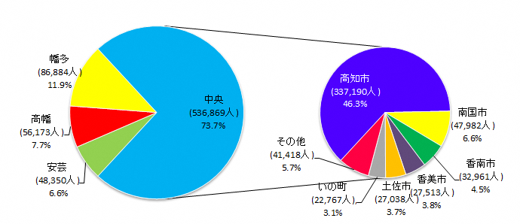
出典：平成27年国勢調査（総務省統計局）
【県人口】728,276人
２ 人口構成の推移
平成７年を境に高齢者人口が年少人口を上回り、その後も少子高齢化が進行しています。また、平成27年における県全体の人口に占める高齢者人口の割合は32.8％と、全国平均の26.6％を大きく上回り、全国第2位となっています。

（図表2-2-3）年齢区分別人口割合の推移
(％)
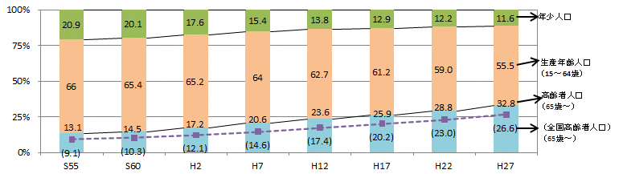
出典：国勢調査（総務省統計局）
今後の本県の人口構成の変化の見通しについては、全国に先行して高齢化が進行しているため、高齢者人口は平成32（2020）年にはピークを迎え、その後は減少に転じると見込まれています。一方、高齢化率については、少子化の進行により総人口が減少することから、平成32（2020）年以降も上昇する見込みです。
そのため、団塊の世代が後期高齢者となる平成37（2025）年以降は、県民の約4割が65歳以上になると予測されています。

（図表2-2-4）高知県の将来推計人口・高齢化率

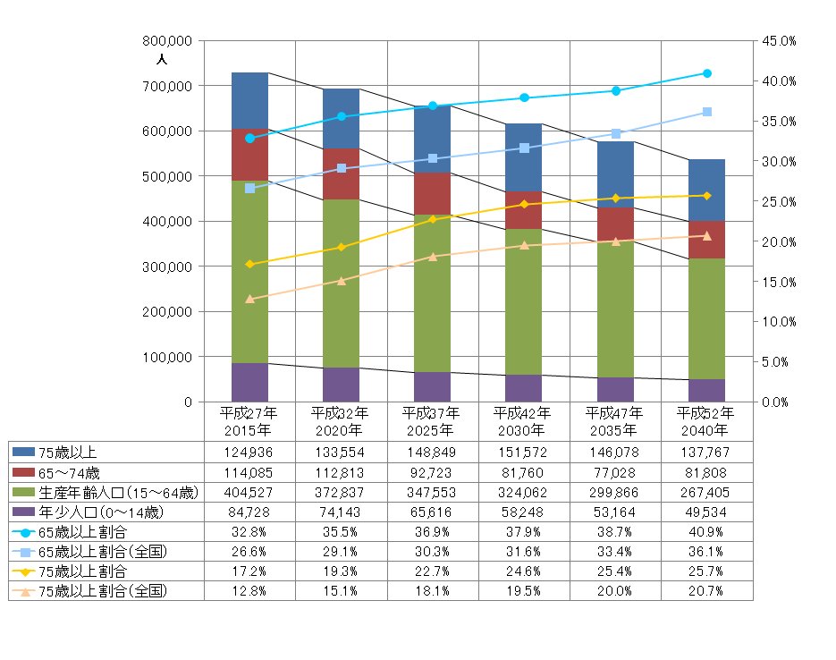
出典：日本の地域別将来推計人口 平成25年3月推計 国立社会保障・人口問題研究所
平成27年の数値については、平成27年国勢調査（総務省統計局）

３ 世帯構成
平成27年の国勢調査では、「単独世帯」が36.4％と引き続き増加する一方、「核家族世帯」の数及び総世帯数は減少しています。一世帯当たりの平均人員数を見ても、全国と同様の傾向で年々下がってきており、平成27年には2.2人で過去最少となっています。
また、65歳以上の高齢世帯員のいる世帯は総世帯数の48.1％で、高齢者のひとり暮らし世帯は総世帯数の16.5％、高齢夫婦世帯（夫が65歳以上、妻が60歳以上の夫婦のみの世帯）は総世帯数の13.2％を占めています。65歳以上の高齢世帯員のいる世帯のうち、高齢者ひとり暮らし世帯と高齢夫婦世帯が61.7%を占めています。

（図表2-2-5）世帯構成別世帯数と一世帯当たりの平均人員数の推移

出典：国勢調査（総務省統計局）

（図表2-2-6）高齢世帯員のいる世帯の割合とその推移

出典：国勢調査（総務省統計局）

第３節 人口動態
１ 出生
出生数は徐々に減少しており、平成28年では4,779人と過去最少となっています。また、女性が生涯に産む子どもの数の平均値である「合計特殊出生率」は、緩やかな回復傾向にあるものの依然として低く少子化が進行しています。

（図表2-3-1）出生数及び合計特殊出生率の推移
２ 死亡
高知県
出生数
高知県合計特殊出生率
出典：人口動態調査（厚生労働省）
（１）死亡数と年齢調整死亡率
死亡数は、高齢者人口の増加を一因として年々増え、平成28年では10,305人となっています。また、年齢構成を調整した死亡率（年齢調整死亡率）で見ると、女性は全国平均を下回る一方、男性は全国平均を上回っています。

（図表2-3-2）死亡数の推移
出典：人口動態調査（厚生労働省）

（図表2-3-3）人口10万人当たりの年齢調整死亡率の推移
(人）

出典：人口動態調査（厚生労働省）

（２）死亡原因
昭和55年には、全国の死亡原因の第１位は脳血管疾患、第２位は悪性新生物、第３位は心疾患、第４位は肺炎でしたが、平成27年には、第１位は悪性新生物、第２位は心疾患、第３位は肺炎、第４位は脳血管疾患となっています。また、本県の死亡原因の順位についても、ほぼ全国と同じ傾向となっています。

（図表2-3-4）人口10万人当たりの主な死因別の年齢調整死亡率
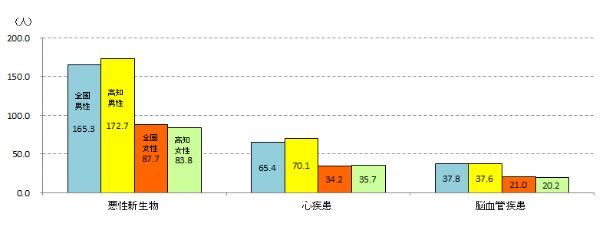
出典：人口動態調査（厚生労働省）

３ 平均寿命
生まれてから死ぬまでの時間の平均を表す平均寿命は、男女ともに年々延びており、平成27年では、男性80.3年、女性87.0年となっています。

（図表2-3-5）男性の平均寿命の推移
【男性】

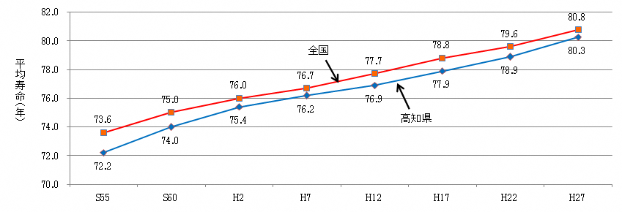
出典：都道府県別生命表（厚生労働省）

（図表2-3-6）女性の平均寿命の推移
【女性】

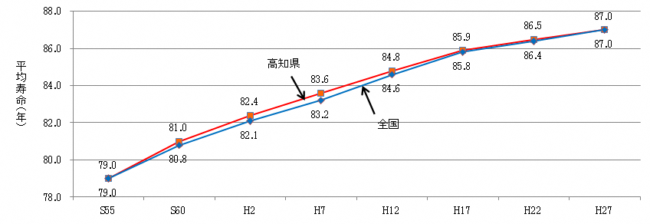
出典：都道府県別生命表（厚生労働省）

第４節 医療提供施設の状況
１ 病院
平成28年10月１日現在の病院数は130施設で、人口10万人当たりでは18.0施設と、全国平均の6.7施設を大きく上回り、全国第１位となっています。圏域別では、特に幡多と中央の２つの圏域で多く、なかでも高知市とその周辺に集中するなど、都市部と中山間地域では大きな差が生じています。
病院の病床数（18,244床）も人口10万人当たりで2,530.4床と、全国平均の1,229.8床の約２倍となっています。特に、療養病床は全病床に占める割合が36.4％（6,633床）と、全国平均の21.0％に比べて高く、増加する介護ニーズの受け皿となってきた本県の医療提供の特徴の一つとなっています。

（図表2-4-1）圏域別の人口10万人当たりの病院数
出典：平成28年医療施設調査（厚生労働省）

（図表2-4-2）都道府県別にみた人口10 万人当たりの病院病床数

＊療養病床には介護療養病床を含む 出典：平成28年医療施設調査（厚生労働省）

（図表2-4-3）高知県の病院病床数の推移

＊療養病床には介護療養病床を含む 出典：医療施設調査（厚生労働省）

（図表2-4-4）病院病床の種類別割合

＊療養病床には介護療養病床を含む 出典：平成28年医療施設調査（厚生労働省）

２ 一般診療所
平成28年10月１日現在の一般診療所数は565施設あり、人口10万人当たり78.4施設で、全国平均の79.9施設を若干下回っていますが、病床数で見ると全体で1,329床、人口10万人当たりでは184.4床となり、全国平均の81.4床を上回っています。
（図表2-4-5）圏域別の人口10万人当たりの一般診療所数

出典：平成28年医療施設調査（厚生労働省）
（図表2-4-6）人口10万人当たりの一般診療所数の推移

出典：医療施設調査（厚生労働省）

（図表2-4-7）圏域別の人口10万人当たりの一般診療所の病床数
出典：平成28年医療施設調査（厚生労働省）

３ 歯科診療所
平成28年10月１日現在、歯科診療所数は370施設あり、人口10万人当たりでは51.3施設で、全国平均の54.2施設を下回っています。
圏域別では、幡多を除く圏域で全国平均を下回っています。

（図表2-4-8）圏域別の人口10万人当たりの歯科診療所数
出典：平成28年医療施設調査（厚生労働省）

４ 薬局
平成28年度末現在、薬局数は399施設あり、人口10万人当たりでは55.3施設で、これは全国平均の46.2施設を大きく上回っています。

（図表2-4-9）圏域別の人口10万人当たりの薬局数
出典: 平成28年度衛生行政報告例（厚生労働省）

５ 療養病床実態調査
地域医療構想の策定に際し、現在の療養病床に入院している患者の実態を把握するため、「高知県療養病床実態調査」を実施しました。

（１）調査の概要

調 査 日 ： 平成27年12月11日
調査依頼先 ： 県内で、医療法に規定する療養病床を有する医療機関
調査対象 ： 県内の療養病床を有する医療機関の療養病床に入院する全患者
対象施設 ： 89施設 医療療養病床 4,789床
介護療養病床 1,968床
回答施設数・入院患者数
： 86施設 医療療養病床 4,552床（回答率：95.1％）・4,179人
介護療養病床 1,948床（回答率：99.0％）・1,832人

（２）調査の結果
①入院患者の状態について（医療区分、ＡＤＬ区分）
全国規模の同様の調査結果と比較すると、医療療養病床、介護療養病床ともに医療区分１の方の割合が高くなっています。

（図表2-4-10）医療区分の本県・全国比較
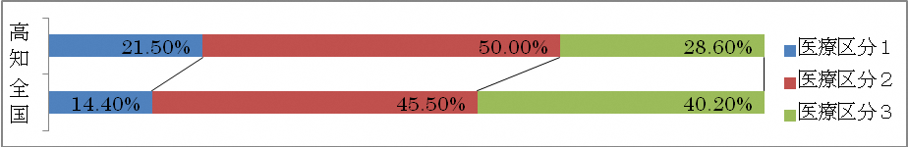

＜高知県＞ ＜全国＞
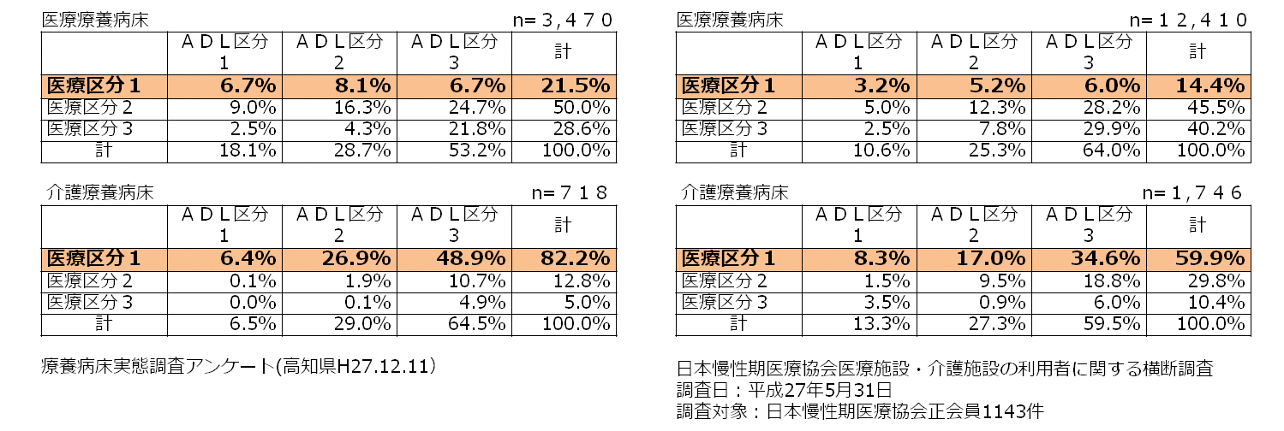

②入院患者の行き先について
転院前の医療機関において90日以上の入院をしていた方は、医療療養病床における転院患者1,735人のうち458人（26.4％）、介護療養病床における転院患者1,142人のうち436人（38.2％）を占めています。
また、回復期リハビリテーション病棟を除く入院患者5,374人のうち4,542人（84.5％）の患者は退院・転院等に向けての調整がなされていません。このために、療養期間が長期化していると考えられ、その調整を行うしくみを整備する必要があります。

（図表2-4-11）医療療養と介護療養の退院先の予定
調整なし 4,542人 （医療・介護合計）

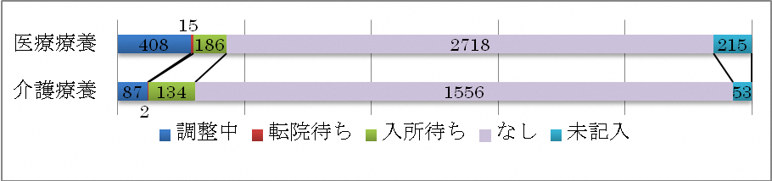

③前回調査との比較（前回調査：平成18年度実施）
調査項目 | 比較等（平成27年度状況）
１ 療養病床入院患者の医療区分 | 医療療養病床は、医療区分２が最も多く、平成18年度調査と比較して医療区分３が増加し、医療区分１が減少している。介護療養病床は医療区分１が最も多く、平成18年度調査と比較して医療区分３が増加し、医療区分２が減少している。
２ 医療療養病床入院患者の  医療区分ごとのＡＤＬ区分 | ＡＤＬ区分３が最も多く、平成18年度調査と比較してＡＤＬ区分３が増加している。
３ 医療療養病床における  医療処置について | 吸痰吸引、経管栄養、酸素療法、膀胱カテーテル、点滴等が多く、特に夜間の吸痰吸引が多い。
４ 介護療養病床における  医療処置について | 吸痰吸引、経管栄養、胃ろう、膀胱カテーテル等が多く、特に夜間の吸痰吸引が多い。
５ 介護療養病床入院患者の  要介護度 | 要介護５が６割いる。平成18年度調査と比較して要介護４以上が増加している。
６ 住居と世帯の状況 | 自宅が８割前後で、単身世帯と高齢者のみの世帯が半分以上である。平成18年度調査と大きな差はない。
７ 所得の状況 | 医療療養病床は、低所得Ⅰが最も多く、平成18年度調査に比べて低所得者の割合が増加している。介護療養病床は、利用者負担第２段階が最も多く、平成18年度調査に比べて利用者第２、３段階が増加し、利用者第１、４段階が減少している。
８ 家庭での介護者の状況 | 医療療養病床及び介護療養病床入院患者とも、日中、夜間とも介護できる人がいないが最も多く、平成18年度調査に比べて増加している。
９ 療養病床入院患者の医療や  介護の必要性を踏まえた  望ましい施設 | 平成18年度調査と同様に、望む施設は医療療養病床が最も多く、介護療養病床が続く。特に患者家族は医療療養病床を望んでいる。また、介護施設を望ましいと考える割合は減少している。
④望ましい療養環境について
回復期リハビリテージョン病棟を除く入院患者5,374人のうち、患者・家族が望ましいと考える療養環境のうち療養病床（医療・介護）は4,081人（75.9％）、退院支援担当者が望ましいと考える療養機能のうち療養病床（医療・介護）は3,405人（63.4 ％）と双方の認識に開きが認められます。このような認識の開きには、著しく高齢化が進んだ中山間地域を抱えていること、独居高齢者が多く家庭の介護力が脆弱なこと、所得水準が低いために自己負担が少ない療養環境が選ばれることなど、本県の課題が反映されていると考えられます。これらの課題に配慮して、患者の状態像にふさわしい療養環境の提供体制を整備する必要があります。

（図表2-4-12）患者・家族、退院支援担当者の望ましいと考える療養環境

患者・家族が望ましいと考える療養環境
内 医療療養病床＋介護療養病床 4,081人（75.9％）
退院支援担当者が望ましいと考える療養環境
内 医療療養病床＋介護療養病床 3,405人（63.4％）

＜患者・家族＞ ＜退院支援担当者＞

なお、医療療養病床では、医療区分１の患者753人のうち、入院患者・家族が療養環境として在宅医療等を望んでいるものは、報告のあった675人中268人（39.7％）で、退院支援担当者が療養環境として在宅医療等を適当としているものは、668人中417人（62.4％）となっています。

（図表2-4-13）望ましいと考える療養環境（医療区分１・医療療養病床）
n=675
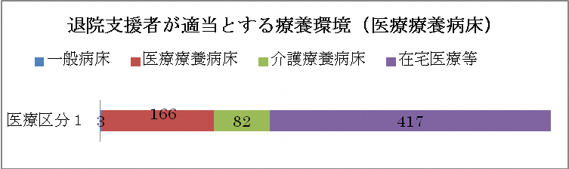
n=668

また、介護療養病床では、医療区分１に当たる患者634人のうち、入院患者・家族が療養環境として在宅医療等を望んでいるものは、報告のあった588人中80人（13.6％）で、退院支援担当者が療養環境として在宅医療等を適当としているものは、579人中140人（24.2％）となっています。

（図表2-4-14）望ましいと考える療養環境（医療区分１・介護療養病床）
n=588
n=579

第５節 県民の受療動向

１ 一日平均受療率
本県の人口10万人当たりの一日平均の受療率は、全国平均を大きく上回っています。入院患者の受療率は2,215人で、全国平均1,038人の約２倍、外来患者の受療率も6,036人で全国平均5,696人を上回っています。

（図表2-5-1）人口10万人当たりの受療率（入院）の推移
（人）
出典：患者調査（厚生労働省）
全国
高知県
（図表2-5-2）人口10万人当たりの性別・年齢別受療率（入院）

（人）
出典:平成28年高知県患者動態調査
＊年齢不詳除く

（図表2-5-3）人口10万人当たりの受療率（外来）の推移
（人）

全国
高知県
出典：患者調査（厚生労働省）

（図表2-5-4）人口10万人当たりの性別・年齢別受療率（外来）
（人）
出典:平成28年高知県患者動態調査
＊年齢不詳除く

２ 平均在院日数
平成28年の病院の平均在院日数は、「全病床（介護療養病床含む）」は46.4日で、全国平均の28.5日を大きく上回り、全国第１位となっています。
病床別にみると、「一般病床」では21.3日と、全国平均の16.2日を上回って
おり、「精神病床」では231.2日と全国平均の269.9日を下回っています。また、「療養病床（介護療養病床含む）」では178.7日と全国平均の152.2日を上回っています。

（図表2-5-5）病院の全病床の平均在院日数の推移
（日）

高知県

全国

出典：病院報告（厚生労働省）

（図表2-5-6）病院の病床別の平均在院日数の推移
（日）
精神病床

療養病床
感染症病床
結核病床
一般病床

出典：病院報告（厚生労働省）

３ 外来患者の受療動向
（１）受療原因別の外来患者数
平成28年に県が実施した調査では、当日（９月16日）に県内の医療機関を外来で受療した患者は、39,307人（平成23年の同調査43,812人）となっています。
疾患別にみると、脊柱障害などの「筋骨格系及び結合組織の疾患」が19.8%と最も多く、次いで高血圧などの「循環器系の疾患」19.5%、肺炎などの「呼吸器系の疾患」7.3％となっています。

（図表2-5-7）受療原因の上位10位（外来）
出典：平成28年高知県患者動態調査

（２）圏域別の受療動向
中央圏域と幡多圏域では、ほぼすべての患者が、在住する圏域で受療していますが、安芸圏域では14.4％、高幡圏域では21.9％の患者が中央圏域で受療しています。

（図表2-5-8）外来患者の受療動向（全診療科）
（３）診療科目別の受療動向
ア 内科
各圏域とも、圏域外での受療は少なく、ほぼ在住する圏域内で受療しています。

（図表2-5-9）外来患者の受療動向（内科）

イ 脳神経外科
高幡圏域では36.7％の患者が中央圏域で受療しています。また安芸圏域では25.5%の患者が中央圏域で受療していますが、平成23年と比較すると10.6%減となっています。一方、中央圏域と幡多圏域では、ほぼ在住する圏域内で受療しています。

（図表2-5-10）外来患者の受療動向（脳神経外科）
ウ 小児科
平成23年と比較すると、特に安芸圏域で存在する圏域内での受療が多くなっています。
（図表2-5-11）外来患者の受療動向（小児科）
エ 産科・産婦人科
安芸圏域では71％、高幡圏域では94％の患者が中央圏域で受療しており、平成23年と比較すると、中央圏域で受療する傾向が進んでいます。

（図表2-5-12）外来患者の受療動向（産科・産婦人科）

４ 入院患者の受療動向
（１）受療原因別の入院患者数
平成28年に県が実施した調査では、当日（９月16日）に県内の医療機関において入院中（当日入院した者を含む）の患者は、15,481人（平成23年の同調査16,929人）となっています。
疾患別にみると、高血圧性疾患などの「循環器系の疾患」が25.1％、統合失調
症などの「精神及び行動の障害」18.8％、脊柱障害等などの「筋骨格系及び結合組織の疾患」10.3％となっています。

（図表2-5-13）受療原因の上位10位（入院）
（２）圏域別の受療動向
安芸圏域では38.1％、高幡圏域では36.5％の患者が中央圏域で受療しています。

（図表2-5-14）入院患者の受療動向（全診療科）

（３）診療科目別の受療動向
ア 内科
中央圏域と幡多圏域では、ほぼ在住する圏域で受療していますが、安芸圏域では36.4％、高幡圏域では26.4％の患者が中央圏域で受療しています。

（図表2-5-15）入院患者の受療動向（内科）

イ 脳神経外科
高幡圏域では32.8％の患者が中央圏域で受療しています。また安芸圏域において自圏域での受療の割合が平成23年と比べると18.3％増加しています。

（図表2-5-16）入院患者の受療動向（脳神経外科）

ウ 小児科
安芸圏域及び高幡圏域は、中央圏域での受療は100％となっています。

（図表2-5-17）入院患者の受療動向（小児科）

エ 産科・産婦人科
安芸圏域で50.0％、高幡圏域では100.0％の患者が中央圏域で受療しています。また幡多圏域において自圏域での受療の割合が平成23年と比べると41.7％増加しています。
（図表2-5-18）入院患者の受療動向（産科・産婦人科）

（４）病床別の患者の受療動向
患者の受療動向を病床別に見ると、一般病床では、安芸圏域43.2％、高幡圏域49.3％、幡多圏域17.3％の患者が中央圏域で受療しています。安芸圏域においては前回調査から、9.6%自圏域内での受療が増加しています。
また、療養病床では、安芸圏域47.7％、高幡圏域23.8％の患者が中央圏域で受療しています。
（図表2-5-19）一般病床の受療動向
（図表2-5-20）療養病床の受療動向

